INFORME DE CONCILIACIÓN AL PROYECTO DE LEY 240 DE 2022 CÁMARA, 280 DE 2022 SENADO

“Por medio de la cual se reforma la Ley 397 De 1997, se cambia la denominación del Ministerio De Cultura, se modifica el término de Economía Naranja y se dictan otras disposiciones”.

Bogotá D.C., 15 de junio de 2023

Honorables congresistas

ALEXANDER LÓPEZ MAYA
Presidente Senado de la República

DAVID RICARDO RACERO MAYORCA
Presidente Cámara de Representantes
Ciudad.

Referencia: Informe de Conciliación al Proyecto de Ley 240 de 2022 Cámara, 280 de 2022 Senado, “Por medio de la cual se reforma la Ley 397 De 1997, se cambia la denominación del Ministerio De Cultura, se modifica el término de Economía Naranja y se dictan otras disposiciones”.

Respetados presidentes:

De acuerdo con las designaciones realizadas por las presidencias del Honorable Senado de la República y la Honorable Cámara de Representantes y de conformidad con los artículos 161 de la Constitución Política y 186 de la ley 5 de 1992, los suscritos senadores y representantes integrantes de la Comisión Accidental de Conciliación, nos permitimos someter a consideración de las plenarias de Senado y de la Cámara de Representantes, para continuar con el trámite correspondiente, el texto conciliado del proyecto de ley de la referencia, dirimiendo de esta manera las discrepancias existentes entre los textos aprobados en Sesión Plenaria de la Cámara y la Sesión Plenaria del senado, como se observa en el cuadro a continuación:

TEXTO DEFINITIVO PLENARIA SENADO  Gaceta de 2023 | TEXTO DEFINITIVO PLENARIA DE CÁMARA  Gaceta de 2023 | TEXTO QUE SE ACOGE
Artículo 1. Objeto. La presente ley tiene por objeto cambiar la denominación del Ministerio de Cultura al Ministerio de las Culturas, las Artes y los Saberes desde la concepción diversa y multicultural del pueblo colombiano, reconocida por la Constitución Política. Así mismo, ampliar la concepción de las economías culturales y creativas, antes limitadas a la denominación de economía naranja. | Artículo 1°. Objeto. La presente ley tiene por  objeto cambiar la denominación del Ministerio de Cultura al Ministerio de las Culturas, las Artes y los Saberes desde la concepción diversa y multicultural del pueblo colombiano, reconocida por la Constitución Política. Así mismo, ampliar la concepción de las economías culturales y creativas, antes limitadas a la denominación de economía naranja. | Los textos coinciden.
Artículo 2. Modifíquese el artículo 66 de la Ley 397 de 1997, el cual quedará así:  Artículo 66. Ministerio de las Culturas, las Artes y los Saberes. Créase el Ministerio de las Culturas, las Artes y los Saberes como organismo rector de la cultura, encargado de formular, coordinar, ejecutar y vigilar la política del Estado en la materia, en concordancia con los planes y programas de desarrollo, según los principios de participación contemplados en esta ley, el Ministerio de las Culturas, las Artes y los Saberes tendrá a su cargo, además de las funciones previstas en la presente ley, el ejercicio de las atribuciones generales que corresponde ejercer a los Ministerios, de conformidad con el Decreto 1050 de 1968.  El Ministerio de las Culturas, las Artes y los Saberes seguirá en orden de precedencia al Ministerio de Transporte.  El Ministerio de las Culturas, las Artes y los Saberes será miembro, con derecho a voz y voto, del Consejo Nacional de Política Económica y Social, CONPES.  Parágrafo. A partir de su promulgación, todas las leyes y reglamentaciones que se refieran al Ministerio de Cultura, deberá leerse como Ministerio de las Culturas, las Artes y los Saberes y la ministra o ministro definido en este cargo se le denominará ministra o ministro de las Culturas, las Artes y los Saberes. | Artículo 2°. Modifíquese el artículo 66 de la Ley  397 de 1997, el cual quedará así:  Artículo 66. Ministerio de las Culturas, las Artes y los Saberes. Créase el Ministerio de las Culturas, las Artes y los Saberes como organismo rector de la cultura, encargado de formular, coordinar, ejecutar y vigilar la política del Estado en la materia, en concordancia con los planes y programas de desarrollo, según los principios de participación contemplados en esta ley, el Ministerio de las Culturas, las Artes y los Saberes tendrá a su cargo, además de las funciones previstas en la presente ley, el ejercicio de las atribuciones generales que corresponde ejercer a los Ministerios, de conformidad con el Decreto 1050 de 1968.  El Ministerio de las Culturas, las Artes y los Saberes seguirá en orden de precedencia al Ministerio de Transporte.  El Ministerio de las Culturas, las Artes y los Saberes será miembro, con derecho a voz y voto, del Consejo Nacional de Política Económica y Social, CONPES.  Parágrafo. A partir de su promulgación, todas las leyes y reglamentaciones que se refieran al Ministerio de Cultura, deberá leerse como Ministerio de las Culturas, las Artes y los Saberes y la ministra o ministro definido en este cargo se le denominará ministra o ministro de las Culturas, las Artes y los Saberes. | Los textos coinciden.
Artículo 3°. Modifíquese el término de “Economía Naranja” por el de “Economía Cultural y Creativa” de conformidad con las continuas reiteraciones efectuadas por organizaciones y tratados internacionales. En adelante, todas aquellas leyes, decretos y normatividad relacionada que haga referencia al término “Economía Naranja”, se entenderá como “Economía Cultural y Creativa”. | Artículo 3. Modifíquese el término de “Economía Naranja” por el de “Economía Cultural y Creativa” de conformidad con las continuas reiteraciones efectuadas por organizaciones y tratados internacionales. En adelante, todas aquellas leyes, decretos y normatividad relacionada que haga referencia al término “Economía Naranja”, se entenderá como “Economía Cultural y Creativa”. | Los textos coinciden
Artículo 4. Modifíquese la denominación “Áreas de Desarrollo Naranja (ADN)” por el de “Territorios culturales, creativos y de los saberes”. En adelante, toda aquella normatividad que haga referencia al término “Áreas de Desarrollo Naranja” se entenderá como “Territorios culturales, creativos y de los saberes”. | Artículo 4°. Modifíquese la denominación “Áreas de Desarrollo Naranja (ADN)” por la de “Distritos Culturales y Creativos”. En adelante, toda aquella normatividad que haga referencia al término “Áreas de Desarrollo Naranja” se entenderá como “Distritos Culturales y Creativos”. | Se acoge el texto aprobado por el Senado de la República.
Artículo 5. Modifíquese la denominación “Consejo Nacional de Economía Naranja” por la de “Consejo Nacional de Economía Cultural, Creativa y de Saberes”.  En adelante, toda aquella normatividad relacionada que haga referencia al término “Consejo Nacional de Economía Naranja”, se entenderá como “Consejo Nacional de Economía Cultural, Creativa y de Saberes”. | Artículo 5°. Modifíquese la denominación “Consejo Nacional de Economía Naranja” por la de “Consejo Nacional de Economía Cultural, Creativa y de Saberes”.  En adelante, toda aquella normatividad relacionada que haga referencia al término “Consejo Nacional de Economía Naranja”, se entenderá como “Consejo Nacional de Economía Cultural, Creativa y de Saberes”. | Los textos coinciden.
Artículo 6. Modifíquese la denominación “Cuenta Satélite de Cultura y Economía Naranja” por la de “Cuenta Satélite de Economía Cultural, Creativa y de Saberes”.  En adelante, toda aquella normatividad relacionada con la denominación “Cuenta Satélite de Cultura y Economía Naranja” se entenderá como “Cuenta Satélite de Economía Cultural, Creativa y de Saberes”. Así mismo, los reportes que genera esta cuenta denominada “Reportes Naranja”, en adelante se denominará “Reportes del sector cultural, Creativa y de Saberes”. | Artículo 6°. Modifíquese la denominación “Cuenta Satélite de Cultura y Economía Naranja” por la de “Cuenta Satélite de Economía Cultural, Creativa y de Saberes”.  En adelante, toda aquella  normatividad relacionada con la denominación “Cuenta Satélite de Cultura y Economía Naranja” se entenderá como “Cuenta Satélite de Economía Cultural, Creativa y de Saberes”. Así mismo, los reportes que genera esta cuenta denominada “Reportes Naranja”, en adelante se denominará “Reportes del sector cultural, Creativa y de Saberes”. | Los textos coinciden.
Artículo 7. Modifíquese el nombre del “Viceministerio de la Creatividad y la Economía Naranja” por el de “Viceministerio de las Artes y la Economía Cultural y Creativa”.  En adelante, toda normatividad y documentos oficiales que nombren al Viceministerio de la Creatividad y la Economía Naranja, se referirán a él como “Viceministerio de las Artes y la Economía Cultural y Creativa”. | Artículo 7°. Modifíquese el nombre del “Viceministerio de la Creatividad y la Economía Naranja” por el de “Viceministerio de las Artes y la Economía Cultural y Creativa”.  En adelante, toda normatividad y documentos oficiales que nombren al Viceministerio de la Creatividad y la Economía Naranja, se referirán a él como “Viceministerio de las Artes y la Economía Cultural y Creativa”. | Los textos coinciden
Artículo 8. Modifíquese el nombre del “Viceministerio de Fomento Regional y Patrimonio” por el de “Viceministerio de los Patrimonios, las Memorias y Gobernanza Cultural”. En adelante, toda normatividad y documentos oficiales que nombren al Viceministerio de fomento regional y patrimonio, se referirán a él como “Viceministerio de los Patrimonios, las Memorias y la Gobernanza Cultural”. | Artículo nuevo. Modifíquese el nombre  del “Viceministerio de Fomento Regional y  Patrimonio” por el de “Viceministerio de saberes,  fomento regional y patrimonio”. En adelante, toda normatividad y documentos oficiales que nombren al Viceministerio de fomento regional y patrimonio, se referirán a él como “Viceministerio de saberes, fomento regional y patrimonio”. | Se acoge el texto aprobado por el Senado de la República.
Artículo 9. Vigencia. La presente ley rige a partir de su promulgación y toda la legislación, su desarrollo o reglamentación deberá contener las modificaciones necesarias para su cumplimiento. | Artículo 8°. Vigencia. La presente ley rige a partir de su promulgación y toda la legislación, su desarrollo o reglamentación deberá contener las modificaciones necesarias para su cumplimiento. | Los textos coinciden, se acoge la numeración del texto aprobado en el Senado.

Dadas las anteriores consideraciones, nos permitimos presentar ante las Plenarias del Senado y de la Cámara de Representantes, el texto conciliado, que a continuación transcribimos:

Proyecto de Ley 240 de 2022 Cámara y 280 de 2022 Senado, “Por medio de la cual se reforma la Ley 397 De 1997, se cambia la denominación del Ministerio De Cultura, se modifica el término de Economía Naranja y se dictan otras disposiciones”.

El Congreso de Colombia

DECRETA

Artículo 1. Objeto. La presente ley tiene por objeto cambiar la denominación del Ministerio de Cultura al Ministerio de las Culturas, las Artes y los Saberes desde la concepción diversa y multicultural del pueblo colombiano, reconocida por la Constitución Política. Así mismo, ampliar la concepción de las economías culturales y creativas, antes limitadas a la denominación de economía naranja.

Artículo 2. Modifíquese el artículo 66 de la Ley 397 de 1997, el cual quedará así:

Artículo 66. Ministerio de las Culturas, las Artes y los Saberes. Créase el Ministerio de las Culturas, las Artes y los Saberes como organismo rector de la cultura, encargado de formular, coordinar, ejecutar y vigilar la política del Estado en la materia, en concordancia con los planes y programas de desarrollo, según los principios de participación contemplados en esta ley, el Ministerio de las Culturas, las Artes y los Saberes tendrá a su cargo, además de las funciones previstas en la presente ley, el ejercicio de las atribuciones generales que corresponde ejercer a los Ministerios, de conformidad con el Decreto 1050 de 1968.

El Ministerio de las Culturas, las Artes y los Saberes seguirá en orden de precedencia al Ministerio de Transporte.

El Ministerio de las Culturas, las Artes y los Saberes será miembro, con derecho a voz y voto, del Consejo Nacional de Política Económica y Social, CONPES.

Parágrafo. A partir de su promulgación, todas las leyes y reglamentaciones que se refieran al Ministerio de Cultura, deberá leerse como Ministerio de las Culturas, las Artes y los Saberes y la ministra o ministro definido en este cargo se le denominará ministra o ministro de las Culturas, las Artes y los Saberes.

Artículo 3°. Modifíquese el término de “Economía Naranja” por el de “Economía Cultural y Creativa” de conformidad con las continuas reiteraciones efectuadas por organizaciones y tratados internacionales. En adelante, todas aquellas leyes, decretos y normatividad relacionada que haga referencia al término “Economía Naranja”, se entenderá como “Economía Cultural y Creativa”.

Artículo 4. Modifíquese la denominación “Áreas de Desarrollo Naranja (ADN)” por el de “Territorios culturales, creativos y de los saberes”. En adelante, toda aquella normatividad que haga referencia al término “Áreas de Desarrollo Naranja” se entenderá como “Territorios culturales, creativos y de los saberes”.

Artículo 5. Modifíquese la denominación “Consejo Nacional de Economía Naranja” por la de “Consejo Nacional de Economía Cultural, Creativa y de Saberes”. En adelante, toda aquella normatividad relacionada que haga referencia al término “Consejo Nacional de Economía Naranja”, se entenderá como “Consejo Nacional de Economía Cultural, Creativa y de Saberes”.

Artículo 6. Modifíquese la denominación “Cuenta Satélite de Cultura y Economía Naranja” por la de “Cuenta Satélite de Economía Cultural, Creativa y de Saberes”.

En adelante, toda aquella normatividad relacionada con la denominación “Cuenta Satélite de Cultura y Economía Naranja” se entenderá como “Cuenta Satélite de Economía Cultural, Creativa y de Saberes”. Así mismo, los reportes que genera esta cuenta denominada “Reportes Naranja”, en adelante se denominará “Reportes del sector cultural, Creativa y de Saberes”.

Artículo 7. Modifíquese el nombre del “Viceministerio de la Creatividad y la Economía Naranja” por el de “Viceministerio de las Artes y la Economía Cultural y Creativa”. En adelante, toda normatividad y documentos oficiales que nombren al Viceministerio de la Creatividad y la Economía Naranja, se referirán a él como “Viceministerio de las Artes y la Economía Cultural y Creativa”.

Artículo 8. Modifíquese el nombre del “Viceministerio de Fomento Regional y Patrimonio” por el de “Viceministerio de los Patrimonios, las Memorias y Gobernanza Cultural”. En adelante, toda normatividad y documentos oficiales que nombren al Viceministerio de fomento regional y patrimonio, se referirán a él como “Viceministerio de los Patrimonios, las Memorias y la Gobernanza Cultural”.

Artículo 9. Vigencia. La presente ley rige a partir de su promulgación y toda la legislación, su desarrollo o reglamentación deberá contener las modificaciones necesarias para su cumplimiento.

De los Congresistas,
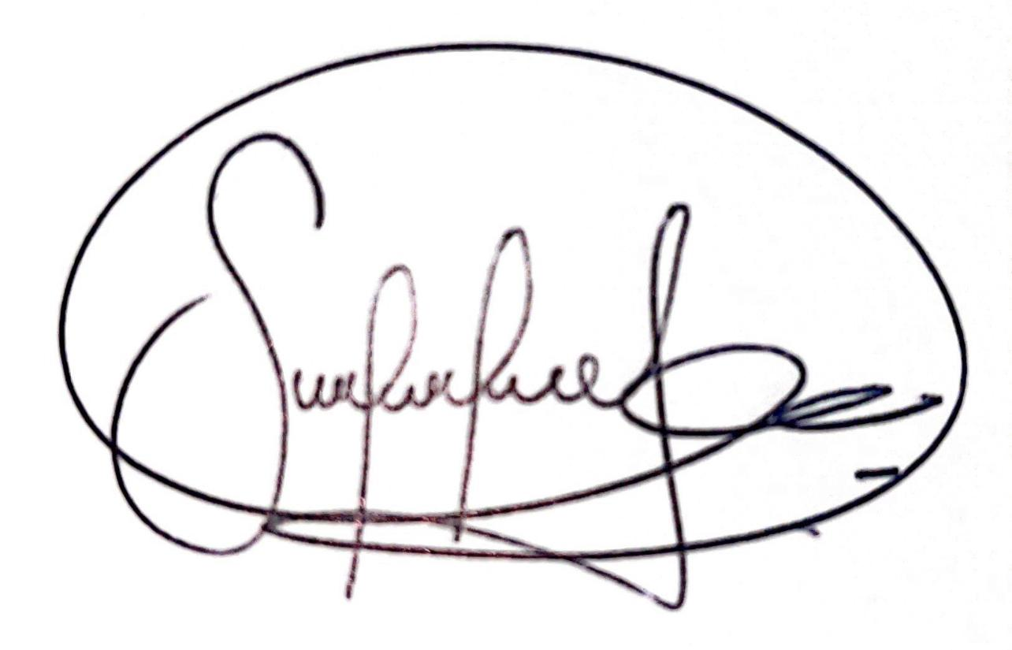

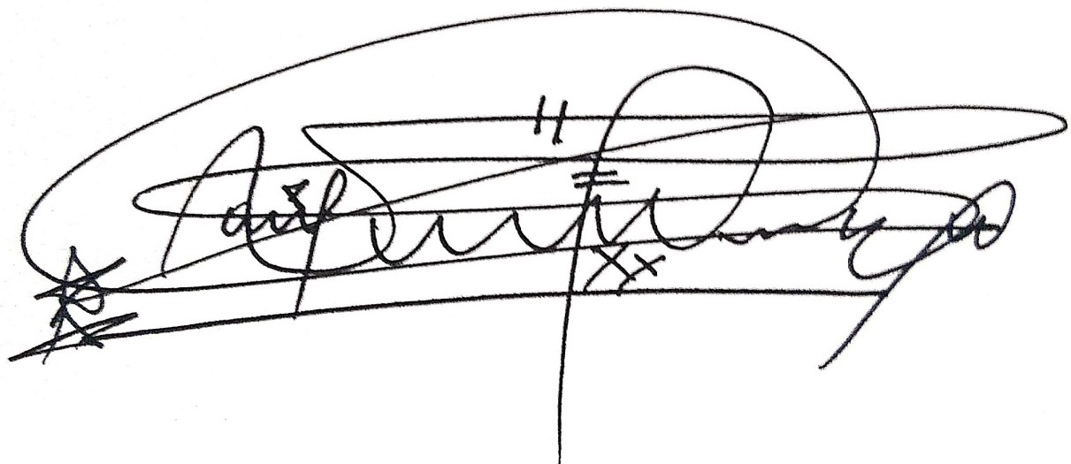

H.S SANDRA JAIMES H.R JAIME SALAMANCA
Conciliadora Conciliador

